ACTIVIDAD DE CLASE 2
FLUJO DE USUARIO Y DISEÑO DE INTERFACES
Aplicaciones Móviles · Trabajo grupal · Material Design 3 + IA
Propósito de la actividad
Transformar el MVP definido en la Clase 1 en una propuesta visual de aplicación móvil. Al finalizar, el equipo debe tener definido el nombre de la app, su identidad visual, un flujo de usuario representado mediante UML y las interfaces principales que posteriormente serán implementadas en Android.

Nombre del proyecto/caso: AquaFlow
Sección: 002
Nombre Equipo y número: Los codigines
Fecha:
Integrantes
Nombre y apellido | Rol dentro del equipo
Alan Vidal | Lider Scrum
Álvaro Morales | Backend
Isidora Diaz | Backend
Francisco Molina | Frontend
Entrega
• Completen este mismo documento durante la clase. No creen un documento distinto.
• Guarden el archivo con el nombre: Evidencia_Clase_02_Diseno_EquipoXX.docx.
• Suban este documento a docs/evidencias/clase-02/ y los recursos visuales a docs/diseno/.
• Actualicen el README.md e incluyan el flujo de usuario UML. Realicen un commit identificable.

1. Identidad visual de la aplicación
Antes de diseñar las pantallas, definan una identidad mínima para la aplicación. Esta identidad debe mantenerse en todas las interfaces del proyecto.

1.1 Nombre de la aplicación
Definan un nombre breve, fácil de recordar y relacionado con el problema que resolverá la aplicación.
Nombre definitivo de la aplicación
AquaFlow

1.2 Logotipo
Diseñen o generen un logotipo con transparencia en formato .png o svg simple. Puede utilizarse una herramienta de IA como chat GPT en imágenes, pero la versión final debe ser seleccionada y validada por el equipo.
Elemento | Definición del equipo
Nombre del archivo | logo.png
Ubicación en el repositorio | docs/diseno/logo.png
¿Qué representa el logotipo? | El flujo de los buzos en su medio, el mar.  En concreto queremos plasmar el ideal de continuidad, sin interrupciones, en las operaciones de buceo.

1.3 Paleta de colores
Definan entre 3 y 6 colores y registren su código hexadecimal. Piensen desde ahora qué función tendrá cada color dentro de la interfaz. Leer esto antes de escoger los colores.
Color | Código HEX | Uso dentro de la app
Principal | #F95716 | Color principal de la aplicación, para iconos y containers
Secundario | #0B1723 | Color secundario utilizado para containers y contraste
Blanco puro | #FFFFFF | Fondo general y contraste de tarjetas
Texto | Inter / Bold | Tipografía de toda la aplicación
Adicional

1.4 Justificación de la identidad
Justificación breve de la paleta de colores:

Los colores que escogimos se relacionan con el medio acuático y el producto principal de AquaChile, el salmón.
Queremos transmitir la sensación de que todo lo que se visualiza es impoluto, como el mar donde se desarrolla la labor de la empresa.

2. Flujo de usuario mediante UML
El flujo de usuario muestra cómo una persona recorrerá la aplicación para completar una tarea. En esta clase deben reemplazar el flujo simple de cajas y flechas de la Clase 1 por un Diagrama de Actividad UML.
Recuerden
El Diagrama de Actividad UML debe utilizar inicio y fin, actividades, flechas de secuencia y decisiones cuando existan caminos alternativos. No es necesario representar código ni clases.

2.1 Recorrido principal
Antes de dibujar el UML, describan el recorrido principal del usuario. Esto les permitirá validar que no falten pasos o pantallas.
N° | Acción del usuario | Pantalla | ¿Existe decisión?
1 | El usuario inicia sesión autenticándose y validando su rol asignado (Supervisor o Administrador). | Login / Selección de Rol | Sí (¿Credenciales y rol válidos?)
2 | Dependiendo del rol, el usuario visualizará una página principal desde la cual acceder a la función principal definida para cada uno. Para el supervisor, la opción para abrir la faena. | Inicio / Dashboard | Sí / No
3 | Apertura de faena | Apertura de faena | Sí / No
4 | Resumen de la faena en curso | Resumen de la faena | Sí / No
5 | Historial de faenas | Historial de faenas | Sí / No

2.2 Diagrama de Actividad UML
Construyan el diagrama con la herramienta que prefieran. Luego exportarlo como imagen PNG para incorporarlo al proyecto.
//Pueden definir el diagrama transformarlo a código uml y generar un diagrama en Plantext
Requisito | Definición
Nombre recomendado | flujo-usuario-uml.png
Ubicación | docs/diseno/flujo-usuario-uml.png
Debe quedar visible en github con Mermaid | README.md
Debe representar | El flujo principal del MVP

2.3 Validación del flujo
• ☐ El flujo comienza y termina claramente.
• ☐ Todas las pantallas importantes del MVP aparecen en el recorrido.
• ☐ Las decisiones del usuario están representadas cuando corresponde.
• ☐ El equipo puede explicar el flujo sin hablar todavía de Kotlin o código.

3. Definición de las pantallas del MVP
Utilicen el MVP definido en la Clase 1 y el flujo UML para decidir qué pantallas realmente necesita la aplicación. No agreguen pantallas que no respondan a un requerimiento.

3.1 Inventario de pantallas
Pantalla | Objetivo | Usuario principal | Acción principal
Login / Selección de Rol | Entrar a la app y elegir qué perfil va a usar el sistema. | Administrador / Supervisor | Elegir tu respectivo rol y entrar.
Inicio / Dashboard | Ver la pantalla principal con los accesos y el resumen de lo que pasa | Supervisor / Administrador | Tocar los botones para iniciar una revisión nueva, ver el último registro o entrar al historial.
Apertura de faena | Anotar los datos generales de la operación antes de empezar. | Supervisor | Elegir el centro de trabajo, la fecha, la hora, el buzo y el supervisor a cargo.
Checklist de equipamiento | Revisar que los implementos y las tareas estén al día. | Supervisor | Marcar si los equipos cumplen o no, y sacar fotos si hay alguna falla.
Encuesta de salud | Ver cómo está físicamente el buzo antes de meterse al agua. | Supervisor | Llenar los datos de salud (presión, oxígeno y temperatura).
Resumen de la faena | Juntar toda la información para decidir si la inmersión sigue adelante. | Administrador / Supervisor | Ver si la faena, en especial el buzo queda "Apto" o "No apto" para que el jefe autorice la salida.
Historial de faenas | Revisar los registros y las revisiones que se hicieron antes. | Administrador | Buscar, filtrar y consultar la información de faenas pasadas.

3.2 Navegación principal
Definan cómo accede el usuario a las funciones principales.
No es obligatorio utilizar todos los tipos de navegación; seleccionen el que tenga sentido para su aplicación.}

Elemento | ¿Se utilizará? | ¿Para qué?
NavigationBar | Sí / No
NavigationDrawer | Sí / No | Para poder acceder a todas las secciones de la aplicación.
TopAppBar | Sí / No
Botón principal / FAB | Sí / No

3.3 Regla de alcance
Mantengan el MVP
Cada pantalla debe justificar su existencia mediante una funcionalidad definida en la Clase 1. Si una pantalla no aporta al MVP, déjenla fuera de esta primera versión.

4. Diseño de interfaces con apoyo de IA
Utilicen una herramienta de IA para generar una primera propuesta visual. Pueden trabajar con Google AI Studio o Stitch como herramienta principal y utilizar otras herramientas de generación de imágenes como apoyo. El objetivo es diseñar y tener una referencia visual para más adelante.

4.1 Interfaces a generar
Generen las pantallas principales definidas en la sección anterior. Guarden cada diseño como imagen y utilicen nombres de archivo simples.
Pantalla | Archivo PNG | Herramienta utilizada | Cambio realizado por el equipo
Login y Selección de rol | 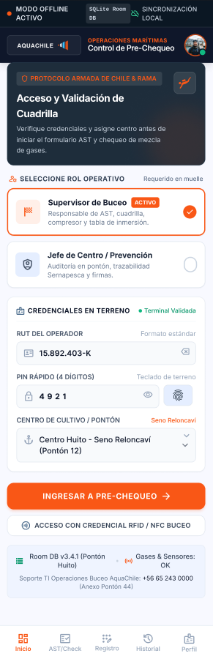 | STITCH / FIGMA | Disposición y tamaño de botones para un ajuste dependiendo del dispositivo.
Inicio y Dashboard | 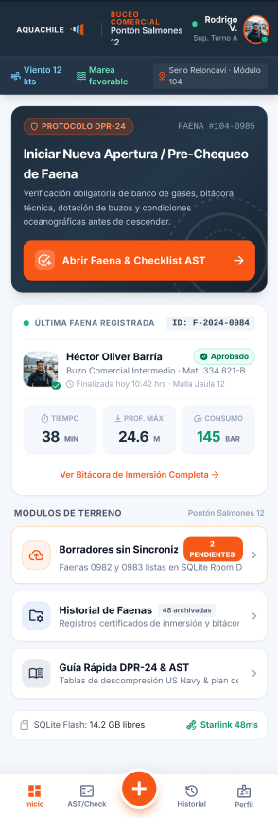 | STITCH / FIGMA | Disposición y tamaño de botones para un ajuste dependiendo del dispositivo.
Apertura de Faena | 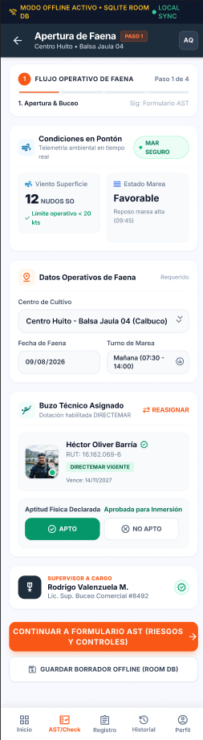 | STITCH / FIGMA | Disposición y tamaño de botones para un ajuste dependiendo del dispositivo.
Formulario AST | 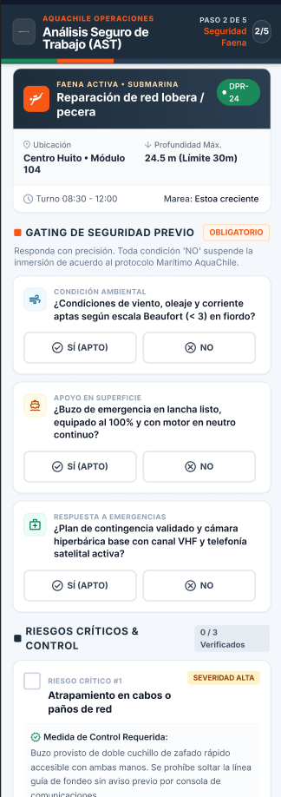 | STITCH / FIGMA | Disposición y tamaño de botones para un ajuste dependiendo del dispositivo.
Autorización o Rechazo | 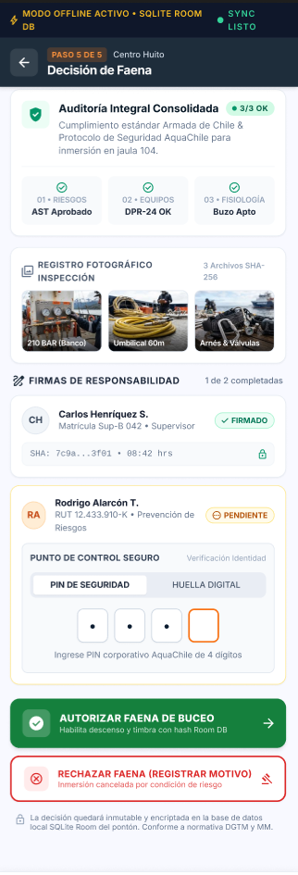 | STITCH / FIGMA | Disposición y tamaño de botones para un ajuste dependiendo del dispositivo.
Encuesta de Salud y signos | 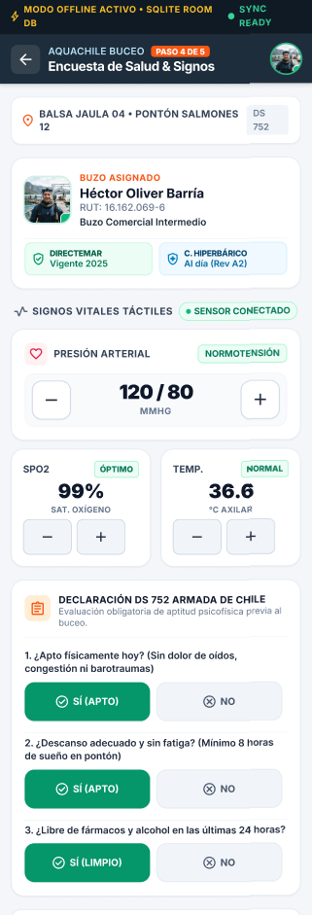 | STITCH / FIGMA | Disposición y tamaño de botones para un ajuste dependiendo del dispositivo.
Checklist DPR-24 y fotos | 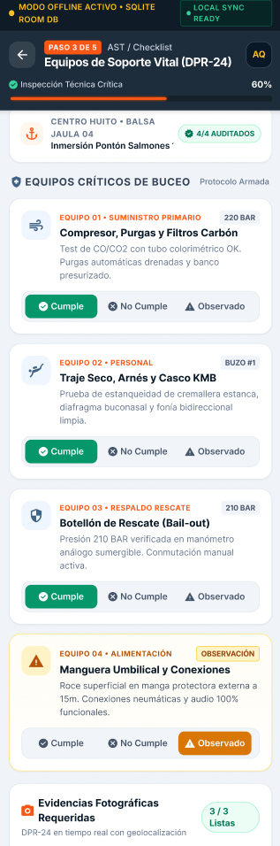 | STITCH / FIGMA | Disposición y tamaño de botones para un ajuste dependiendo del dispositivo.
Registro Posterior e Historial | 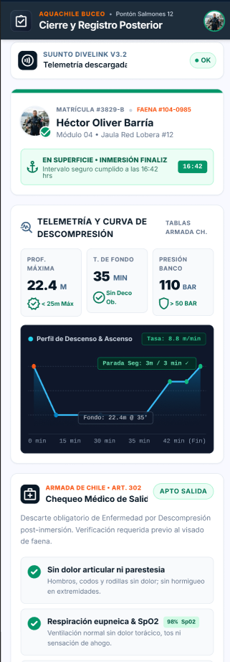 | STITCH / FIGMA | Disposición y tamaño de botones para un ajuste dependiendo del dispositivo.

5. Aplicación de Material Design 3
Revisen las interfaces y relacionen los elementos visuales con componentes que posteriormente podrán implementar mediante Jetpack Compose y Material 3.
Revisen el los componentes de Material 3 y definan como equipo que componentes utilizarán en cada pantalla de la aplicación

5.1 Componentes identificados
Pantalla | Componente Material 3 | ¿Para qué se utilizará?
Login | TextFields y Button | Para permitir el ingreso de las credenciales del usuario para acceder a la aplicación.
Inicio / Dashboard | Card, Button, TopAppBar, FloatingActionButton | Para mostrar los accesos directos, resúmenes de faena y navegar rápidamente entre las secciones de la app.
Apertura de faena | TextField, Card, Button, Icon | Para ingresar los datos de la inmersión, seleccionar el centro de cultivo y asignar al buzo técnico.
Formulario AST | Card, Button, Icon | Para responder a las preguntas de seguridad y verificar algún riesgo crítico con sus medidas de control.
Checklist DPR-24 y fotos | Card, Button, Icon | Para auditar equipos de soporte marcando su estado y adjuntando fotografías como evidencia.
Encuesta de salud y signos | Card, Button, TextField | Para registrar los signos vitales y la declaración del estado físico del buzo.
Autorización o Rechazo | Card, Button, Dialog | Se utilizará para conceder o denegar autorización al buzo para ingresar a la faena, el motivo del rechazo deberá ser justificado.
Registro posterior e Historial | Card, TopAppBar, Icon | Con el registro e historial del buzo autorizado, se podrá llevar a cabo un seguimiento de toda la información necesaria del buzo (tiempo en el agua, presión de banco y profundidad máxima).
Componentes de referencia
TopAppBar · NavigationBar · NavigationDrawer · Card · Button · FloatingActionButton · TextField · Icon · Dialog · Snackbar

6. Organización del repositorio
Los diseños son parte del proyecto. Guárdalos dentro del mismo repositorio para mantener trazabilidad entre análisis, diseño e implementación.
Elemento | Ubicación recomendada
Documento de evidencia | docs/evidencias/clase-02/
Logotipo | docs/diseno/logo.png
Diagrama UML | docs/diseno/flujo-usuario-uml.png
Interfaces | docs/diseno/interfaces/

7. Evidencia y actualización del README
Antes de finalizar, dejen el repositorio organizado y asegúrense de que otra persona pueda comprender el proyecto revisando el README.md.

7.1 Contenido mínimo del README.md
El README debe permitir comprender rápidamente qué aplicación construirán y cómo se organizará visualmente.
Sección del README | Contenido mínimo
Nombre y propósito | Nombre de la app y breve descripción del problema.
Identidad visual | Logotipo y paleta de colores.
Flujo de usuario | Imagen del Diagrama de Actividad UML.
Pantallas principales | Lista de interfaces y ubicación dentro de docs/diseno/.
Integrantes | Isidora Diaz, Alan Vidal, Alvaro Morales, Francisco Molina
Tecnologías | Stitch, Figma

Nombre y ubicación de la evidencia
Elemento | Definición
Nombre recomendado | Evidencia_Clase_02_Diseno_EquipoXX.docx
Carpeta de evidencia | docs/evidencias/clase-02/
Carpeta de diseño | docs/diseno/
Commit sugerido | docs: agrega flujo UML e interfaces del proyecto

Cierre de la clase
¿Un desarrollador externo podría comprender qué aplicación construirán y cómo debería verse revisando el README y la carpeta de diseño?
Respuesta: Sí, podría hacerlo. El readme contendría toda la información necesaria para explicar la aplicación, junto con el flujo y la funcionalidad de esta, al igual que la carpeta de diseño, la cual almacenará la interfaces, los colores y los archivos .webp que se utilicen.
CLASE 2 COMPLETADA

